
21 días, 19 proyectos, 10 destinos… Vive experiencias que transforman
Este verano, viaja diferente y participa en nuestros Microproyectos de Cooperación
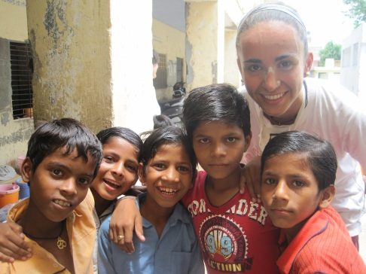
- AIPC Pandora realizará durante este verano una nueva edición de los Microproyectos de Cooperación, 19 proyectos, en 10 destinos en 3 continentes en los meses de julio y agosto. Más de 750 personas voluntarias ya han vivido en ediciones anteriores una experiencia de voluntariado internacional transformadora con comunidades locales en países del Sur.

- Los Microproyectos son una experiencia de voluntariado grupal que se desarrollan durante 21 días en un país del Sur para cubrir alguna necesidad de nuestras organizaciones socias. En AIPC Pandora acompañamos durante todo el ciclo del proyecto, para asegurar el mayor impacto tanto en las comunidades locales, como en las personas participantes.
Madrid. 11 de febrero de 2014. En AIPC Pandora siempre hemos creído en las personas y en su capacidad para transformar el mundo. Es la principal razón por la que llevamos más de 10 años desde y para la ciudadanía aprovechando su potencial y generando espacios y herramientas de participación que involucran a la sociedad civil.
Los Microproyectos de Cooperación (MP) son experiencias de voluntariado internacional grupal en las que un grupo de personas voluntarias y un/a coordinador/a viajan a algún país del Sur para desarrollar un acción voluntaria durante 21 días en los meses de verano. Tienen como objetivo cubrir alguna necesidad que la organización local demanda para poder seguir adelante con su trabajo diario y/o mejorar y fomentar el intercambio y la convivencia intercultural.
Los MP son una herramienta de cooperación, de aprendizaje y promoción de la cultura de la solidaridad. Se basan en los principios del turismo responsable y solidario y suponen una oportunidad única de apoyar a las comunidades en el Sur, a la vez que conocer una cultura desde dentro: podrás convivir con familias locales en sus mismas condiciones, consumir productos y servicios locales, trabajar con personal local y aprender mutuamente... Además, compartirás la experiencia con personas que, como tú, quieren vivir en un mundo más justo y solidario.
Argentina, Guatemala, Ecuador, Brasil, Malí, Sierra Leona, Kenia, India, Nepal y Palestina son los destinos donde este verano se llevará a cabo los Microproyectos de Cooperación de AIPC Pandora. Las temáticas son muy diversas: Educación especial; Promoción de la salud; Educación para el Desarrollo; Educación y ocio saludable; Empoderamiento de mujeres, Gestión cultural y Desarrollo comunitario. El programa se completa además con diferentes actividades culturales, que servirán para acercarse aún más a la realidad del país y a su cultura. Una experiencia diferente y muy enriquecedora que lleva a los participantes a repetir, año tras año, experiencia en otros destinos.
¿QUIERES PARTICIPAR?
Si estás interesado/a en formar parte de esta experiencia internacional ¡date prisa y no te quedes sin tu plaza! Entra en www.aipc-pandora-org y descárgate toda la información, programas, precios y fechas de cada uno de los proyectos y sigue los pasos que te indicamos. Si tienes cualquier duda puedes escribirnos a Microproyectos@aipc-pandora.org
Actualmente también tenemos abierta la convocatoria de Viajes Solidarios de Semana Santa, con destino a Palestina y Argelia.
Más información e imágenes: Virginia Castrejana
comunicacion@aipc-pandora.org
Tfno: 91 550 26 28
AIPC Pandora
c/ Santander 3, bajo. 28003 Madrid

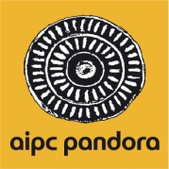

SOBRE AIPC PANDORA
AIPC Pandora es una organización sin ánimo de lucro, AIPC Pandora somos una comunidad de más de 4000 personas, que hemos vivido experiencias internacionales transformadoras, con comunidades locales en alguno de los 49 países en los que estamos presentes. El trabajo de AIPC Pandora desde 2002 se enfoca en facilitar itinerarios internacionales de participación en proyectos solidarios, educativos, interculturales o de inserción profesional. Para ello trabajamos a lo largo de todo el ciclo de las experiencias internacionales, acompañando en las fases de antes, durante y al regreso. Nuestra actividad se estructura según las necesidades de cada fase del ciclo de participación que se denominan:
- Antes – Fase Aprende; Experiencias de Aprendizaje
- Durante - Fase Actúa; Experiencias Internacionales
- Después - Fase Transforma; Experiencias de Emprendimiento e Innovación
Para realizar su trabajo AIPC Pandora pertenece la a la Federación EIL, CIVICUS, Fundación Anna Lindh, Plataforma de Voluntariado de España y la Asociación Española de Fundraising

